**江苏省仪征中学2022-2023学年度第一学期高二历史导学案**

**第10课 古代的村落、集镇和城市**

研制人：刘明森 审核人：张志强

班级：____________姓名：____________学号：__________授课日期：__________

**【素养目标】**

1.了解人类居住条件的变迁及各地民居的差异及其特征。(唯物史观、时空观念)

2.了解古代的村落、集镇和城市形成的原因及影响。(史料实证、历史解释)

**【时空坐标】**

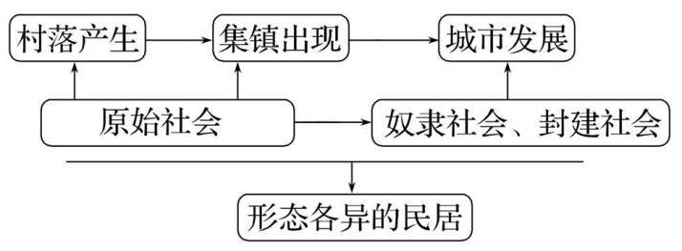

**【能力形成·合作探究】**

**主题一　古代的村落与集镇**

**【情境探究】**

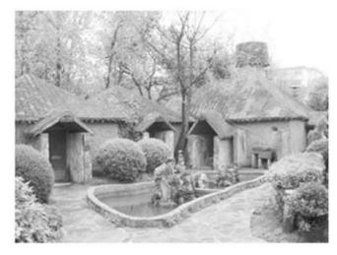1.从“时空观念”角度，认识村落的产生

史料　图为西安半坡遗址古村落房屋复原图。半坡遗址的房屋有圆形，也有方形，房屋一半在地下，一半在地上，是一种土木合筑的建筑。每间房屋的面积多在二十平方米左右。房屋周围的墙壁下部是用坑壁作墙基，上部是用草拌泥筑成的。墙壁中间立有木柱支撑屋顶。屋顶用排列整齐的木椽架起来，外表盖着拌泥的草，以便抵御风雨。

思维交互：半坡遗址的房屋属于何种建筑?为什么采用“一半在地下，一半在地上”

2.从“史料实证”角度，认识古代集镇的发展

史料　明清时代是江南市镇发展繁荣的时期。

市镇发展较快的松江、嘉定、太仓一带，是棉花的产地，棉纺织业发达又靠近沿海，利于海上贸易，是商品经济发达的地区。吴江的河里、平望，湖州的南浔，都是著名的水乡市镇。这些市镇有的以经营手工业为主，有的以某些行业著称，有的是农副产品的交易市场或产地等。随着市镇的发展与社会经济的发达，明中叶以后，在经济作物和水陆交通发达的地区，先后出现了一批著名的工商业市镇。这些市镇人烟稠密，街道繁盛，市场繁荣，手工业、商业都很发达，且各地商贾云集，进行大宗交易。

——摘编自《明清时期江南市镇的发展》

思维交互：根据史料并结合所学，分析明清时期江南市镇发展的原因及其发展的特点。

**【史论阐释】**古代民居和集镇的特征

　　(1)早期人类生产力水平低下，基本依靠采集和狩猎获得食物，民居主要受自然环境条件制约，大多都是挖穴而居。

　　(2)进入农业社会之后，因为农业生产需要水源，所以民居多靠近水源之地，分布于大江、大河附近，便于生产和生活，同时民居样式逐步走向地面建筑。

　　(3)早期民居分布范围广泛，散布于亚非各处，往往是农业文明的起源地，民居和农业活动密切相关，建筑材料多为木、土和石块。

　　(4)集镇往往是伴随手工业者和商人的聚集而兴起的，以便于商品的交换。早期集镇还伴有浓厚的政治、军事色彩，后来出现专业化市镇。

**【情境探究】**

1.从“史料实证”角度，认识东西方的城市差异

史料一 　汉长安城选建在宽阔的关中平原上，是当时世界上规模最大的都城，城内的宫殿、贵族宅第、官署等建筑约占全城面积的三分之二，城内很少有公民公共设施。即使有大型的活动场所，也是为达官贵族和皇室服务的场所。城内的道路规整，布局与形制按照《周礼*·*考工记》进行设计营造。汉长安城的礼制建筑位于南郊，有宗庙、辟雍和社稷等。统治中心位于中、南部，市场、民间手工作坊和闾里集中在城北。

——摘编自《城墙功能比较研究》

史料二　雅典城是一个包容力极强的城市，在这座城市里，商业空间、政治空间、宗教空间实际上是没有明显的界限的，很多时候它们以组合的形式出现在同一空间里。雅典的各种公共空间的建设占据了这座城市的绝大部分空间，它们宏伟且完美，雅典卫城、诸多神庙、广场、剧场等，公共活动空间都散发着高贵淳朴、庄严宏伟的气息。 绝大部分的公共空间是面向全体男性公民而开放的，人们自由地穿梭在城市里，谈论时政、欣赏戏剧、祭祀诸神、享受生活，他们是这座城市的主人。

——摘编自白继萍《古典时期雅典城的城市布局及规划思想研究》

思维交互：根据史料并结合所学知识，概括汉长安城与雅典城城市建设的差异。

2.从“历史解释”角度，认识中国古代的民居

史料　在中国古代的城市规划中，有两种主要的指导思想：其一，因地制宜，物尽其用；其二，整齐划一，以体现礼制上的象征性。作为中国现存最完整的一座明清时期的古县城——平遥古城，在城市规划和建筑布局上反映了古代中国礼法制度下的理想城市模式，在城市建筑上充分顺应地理环境的制约，构建极具特色的古居民宅。民间有句俗语说平遥“房子半边盖”，指单坡内落水式房屋，蕴含“四水归堂”或“肥水不流外人田”之意。山西气候干旱，风沙较大，将房屋建成单坡，能增加房屋临街外墙的高度，且临街又不开窗户，则能够有效抵御风沙并保证院落安全。

——摘编自袁行霈主编《中华文明史》、刘谦功主编《中国文化欣赏读本》(上)

思维交互：有学者认为：平遥古城同时体现了中国古代城市规划的两种指导思想。根据史料并结合所学，以平遥古民居为例，简要说明学者的观点，并概括至今仍基本保存完好的平遥古城的历史价值。

**【史论阐释】**世界各地民居的特色

　　1.重视环境、风水、落位，因地制宜，就地取材，地处朝阳地段，是全世界乡土地方性民居的建筑特色。

　　2.世界各地人类的房屋多是以天然材料修建的，天然材料的运用构成地方性民居的主要特征。

　　3.乡土民居还反映当地居民的文化习俗，并融汇于地方性的自然生态环境之中，民居的地域性特征表现出民族、文化、传统和社会习俗等诸多要素。

**【备选要点】**古代东西方城市的不同

|  |  |
| --- | --- |
| 古代西欧城市 | 古代中国城市 |
| 作为经济中心而出现 | 作为政治中心而出现 |
| 建立在商品经济发展基础上 | 建立在自给自足的小农经济基础上 |
| 通过金钱赎买或武装斗争争取自治权 | 处于中央集权管理之下 |
| 城市规模小，人口少，生产水平不高 | 城市规模大、人口多、商品经济发达 |

**【反思感悟】**